3）燃烧室是由气缸壁、气缸盖底面和 等围成的密闭空间，传统汽油机的燃烧室主要位于 上，其结构型式主要有楔形、盆形和 。

4) 通常把活塞分成 、头部和裙部三个部分，活塞的头部是安装 的部位，活塞裙部外形一般为椭圆结构，且椭圆的 轴与活塞销轴线平行。

8)汽油的牌号用抗爆性指标 值来表示；柴油的标号用 来表示；当汽油机发生爆震时，一般要 点火。

10)现代电控高压共轨柴油机通过改变 的开启时长来控制喷油量。

4)活塞式内燃机机体组主要包括气缸盖罩、 、 、 、油底壳等。

8)曲轴主轴颈处的润滑方式为 ，活塞与缸套之间的润滑方式为 。

8)微机控制电子点火系统的主要部件包括蓄电池、 、 和控制器等。

3)通常把活塞分成 、头部和 三个部分。

5)空燃比为可燃混合气中 与 质量之比，进气道喷射汽油机工作时的空燃比一般为

9)电动汽车动力系统类型 纯电动（BEV） 、 混动（HEV/PHEV） 、燃料电池（FCEV）
简答题

3)废气涡轮增压系统的组成和工作原理。

组成：涡轮增压器（涡轮机、中间体、压气机）、进排气管路、旁通阀（防止涡轮增压器过度增压，保护发动机和涡轮增压器）

工作原理：
废气驱动涡轮：发动机工作时，排出的高温高压废气以一定的速度和压力冲向涡轮增压器的涡轮。
压气机压缩空气：涡轮与压气机叶轮同轴，压气机叶轮将空气吸入，并通过离心力的作用将空气压缩，使空气的压力和密度升高。压缩后的空气通过压气机出口进入中冷器。
中冷器冷却空气：经过压气机压缩后的空气温度较高，进入中冷器后，通过中冷器内部的散热通道和散热片，与外界空气或冷却介质（如冷却液）进行热交换，使空气温度降低。冷却后的空气密度进一步增大，然后通过进气管路进入发动机进气歧管。
增压控制：旁通阀根据发动机的工况和增压压力的需求进行工作。当发动机需要较大的增压压力时，旁通阀关闭，废气全部通过涡轮，使涡轮增压器产生较大的增压压力；当发动机负荷较低或不需要过高的增压压力时，旁通阀打开，部分废气绕过涡轮直接排出，从而控制涡轮的转速和增压压力，使其与发动机的工况相匹配。

4)起动方式类型和特点。

人力起动
- 特点：结构简单，不需要复杂的起动设备。但这种方式劳动强度大，起动速度慢，且难以用于功率较大的发动机，一般仅适用于小型、简易的动力设备，如一些小型手扶拖拉机、园林机械等。

电力起动
- 特点：操作简便，起动迅速，可远距离控制，可靠性高。只要蓄电池电量充足，就能快速起动发动机。广泛应用于各种汽车、摩托车、轻型和中型载货汽车以及部分小型船舶等。不过，电力起动系统需要配备蓄电池、起动机、起动继电器等设备，增加了一定的成本和车辆的自重，且蓄电池需要定期充电和维护，如果电量不足，会影响起动性能。

汽油机辅助起动
- 特点：在一些大型柴油机上，会采用专门的小型汽油机作为辅助起动装置。先起动汽油机，通过传动装置带动柴油机曲轴旋转，使柴油机达到一定转速后实现起动。这种方式能提供较大的起动转矩，适用于大型、高压缩比的柴油机。不过，它增加了一套汽油机起动系统，使整个装置更加复杂，成本升高，且需要额外的燃油供应。

5)油电混合动力系统的类型和特点。

1.串联式混合动力（增程式混合动力）
结构组成：
发动机仅驱动发电机发电，电能存储至电池或直接驱动电动机，车轮完全由电动机驱动。
特点：
优点：
发动机始终运行于高效区间，燃油利用率高。
结构简单，无复杂机械传动系统，维护成本低。
缺点：
能量转换（燃油→电能→机械能）存在损耗，高速行驶能耗较高。
依赖大功率电机和电池，成本较高。

2. 并联式混合动力
结构组成：
发动机与电动机均可直接驱动车轮，通过离合器或变速器协调动力输出，可独立或联合工作。

特点：
优点：
动力叠加效果显著，加速性能强。
高速工况下发动机直驱效率高，能耗低。
电池容量较小，成本相对较低。
缺点
发动机无法始终处于高效区间，市区油耗较高。
需复杂控制系统协调动力分配，技术门槛高。

3.混联式混合动力（功率分流式）
结构组成：
综合串联与并联结构，通过行星齿轮组（如丰田THS）或离合器组（如比亚迪DM-i）实现动力灵活分配，发动机可驱动车轮或发电。
特点：
优点:
全工况优化，燃油经济性最佳。
动力输出平顺，兼顾低速纯电与高速直驱优势。
缺点:
结构复杂，制造成本高。
行星齿轮专利壁垒限制技术普及。

5)列举三种可变机构，选择一种介绍原理和作用。
一、可变配气(Variable Valve Actuation)
原理：可变气门正时（VVT），通过调整凸轮轴相位，改变气门开闭时刻。
作用：
1.精确控制气门开启时间，如发动机高转速时，延长进气门开启时间，增加进气量，提高发动机性能
2.精准控制进气量，提高燃油经济性，降低泵气损失
3.优化燃烧过程，改善废气再循环（EGR）效果，降低排放
二、可变压缩比(Variable compression ratio)
三、可变进气(Variable Intake System)

3)请介绍现代车用柴油机常用的排气后处理装置及其基本功能。
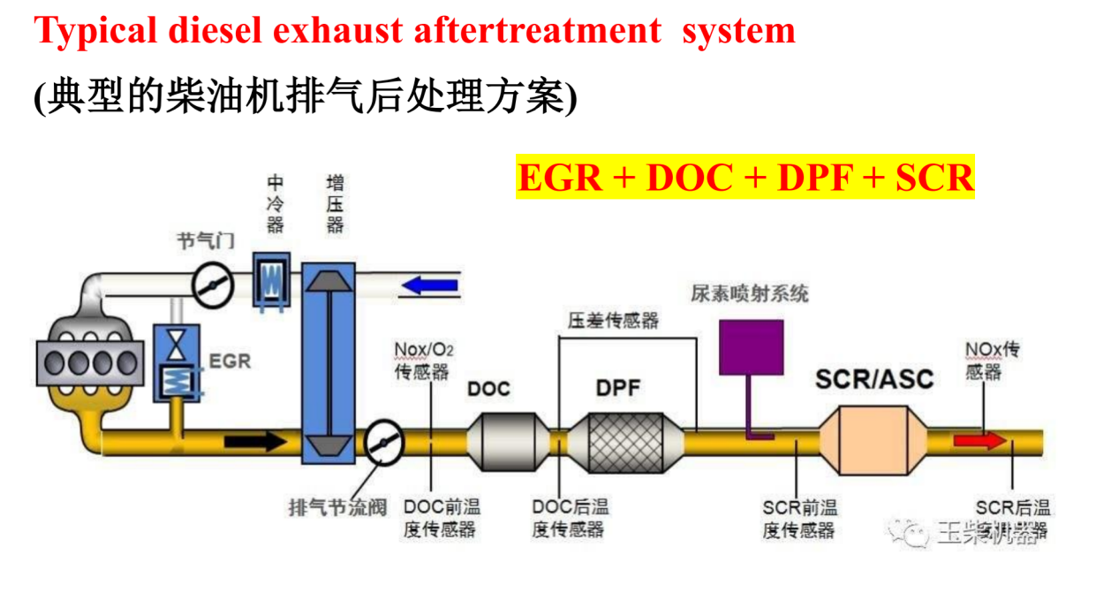
- EGR（废气再循环）
  - 功能：将一部分排气引入进气系统，与新鲜空气混合后进入气缸再次燃烧。这样做可以降低燃烧温度，减少氮氧化物（NOx）的生成。因为 NOx 的生成与燃烧温度密切相关，通过引入废气降低了燃烧室内的氧浓度和燃烧温度，从而抑制了 NOx 的产生。
- DPF（柴油颗粒过滤器）
  - 功能：主要用于捕集排气中的颗粒物（PM），如碳烟、未燃烧的燃油和润滑油等。DPF 通常采用壁流式蜂窝陶瓷结构，废气从入口通道进入，通过多孔的陶瓷壁面流向出口通道，颗粒物则被截留在通道壁面和内部孔隙中，从而实现对颗粒物的高效过滤，可有效降低柴油机尾气中的颗粒物排放。
- DOC（柴油氧化催化器）
  - 功能：利用催化剂促进排气中的一氧化碳（CO）、碳氢化合物（HC）和部分颗粒物的氧化反应。在 DOC 中，CO 和 HC 在催化剂的作用下与氧气发生反应，生成二氧化碳（CO₂）和水（H₂O），同时部分可溶性有机成分（SOF）也被氧化，从而降低了这些污染物的排放。此外，DOC 还可以将排气中的二氧化硫（SO₂）氧化为三氧化硫（SO₃），有助于减少酸雨的形成。
- SCR（选择性催化还原）
  - 功能：通过向排气中喷入尿素溶液，尿素在高温下分解产生氨气（NH₃），NH₃在催化剂的作用下与 NOx 发生还原反应，将 NOx 转化为氮气（N₂）和水（H₂O）。SCR 技术对 NOx 的转化效率较高，能够有效降低柴油机尾气中的 NOx 排放，使其满足严格的排放标准。

简述柴油机燃料供给系燃油的供给路线。4分)

答:输油泵将柴油从燃油箱内吸出，经滤清器滤去杂质，进入喷油泵的低压油腔，喷油泵将燃油压力提高，经高压油管至喷油器喷入燃烧室。喷油器内针阀偶件间隙中漏泄的极少量燃油和喷油泵低压油腔中过量燃油,经回油管流回燃油箱。

请列举你所了解的油电混合动力系统的分类方法及类型。

分类方法一：串联、并联、混联；
分类方法二：P0、P1、P2、P3、P4、P0+P2、P1+P3、P1+P4、……
分类方法三：非插电、插电；

3)请介绍现代直喷汽油机常用的排气后处理装置及其基本功能。

TWC

TWC 是安装在汽车排气系统中最重要的机外净化装置，其载体一般由陶瓷或金属制成，表面涂有一层催化剂，通常包含铂（Pt）、钯（Pd）、铑（Rh）等贵金属。当高温的汽车尾气通过 TWC 时，在催化剂的作用下，尾气中的一氧化碳（CO）、碳氢化合物（HC）和氮氧化物（NOx）会发生氧化还原反应，转化为对环境无害的二氧化碳（CO₂）、水（H₂O）和氮气（N₂）。具体反应如下：

GPF

GPF 通常安装在三元催化转化器之后，是一种用于捕捉和收集发动机排气中颗粒物的装置。它的内部结构类似于蜂窝状，由许多细小的通道组成，这些通道的壁面具有一定的孔隙度。当尾气通过 GPF 时，颗粒物会被拦截在通道壁面和孔隙中，从而实现对颗粒物的捕集。随着颗粒物在 GPF 中的积累，会导致排气背压升高，影响发动机的性能。因此，GPF 需要定期进行再生，以去除积累的颗粒物。再生过程一般通过提高排气温度，使颗粒物在高温下燃烧转化为二氧化碳排出，从而恢复 GPF 的过滤性能。

4)请说明强制曲轴箱通风系统的基本工作过程和控制方法。

新鲜空气从外界进入曲轴箱，携带挥发燃油/润滑油/水等，进入进气歧管，再吸入缸内燃烧。

5)请介绍目前车用质子交换膜单体燃料电池的基本组成和功能。

正极板：导电，提供氢气流场；

气体扩散层：使气体分布均匀；

膜电极：催化剂层，质子交换膜；

负极板：导电，提供空气流场/水流道

3)请说明减少活塞环泵油作用的活塞环结构形式。(4分)

扭曲环、锥面环、梯形环、桶面环，……

4)请说明如何进行汽油机燃油蒸发控制。(4分)
活性炭罐吸附，引入进气燃烧；曲轴箱强制通风，PCV控制。
- 吸附过程：活性炭罐内填充有大量的活性炭颗粒，活性炭具有巨大的比表面积和很强的吸附能力，能够将燃油蒸气中的汽油分子吸附在其表面，从而防止燃油蒸气直接排放到大气中。
- 脱附过程：此时，发动机控制单元会控制活性炭罐电磁阀打开，使活性炭罐与发动机进气歧管相通。由于进气歧管内的压力低于活性炭罐内的压力，同时发动机进气歧管内的新鲜空气会流经活性炭罐，在负压和新鲜空气的作用下，被活性炭吸附的汽油分子会从活性炭表面脱附下来，随空气一起进入发动机进气歧管，然后进入气缸参与燃烧，从而实现了燃油蒸气的回收利用。

5)请说明车用内燃机起动的主要方式和特点。(4分)
人力起动，电机起动，辅助发动机起动

6)请列举你所了解的车用电动动力系统类型。(3分)

（油电）混合动力系统，纯电动动力系统，燃料电池（电电混合）动力系统

2)请说明对汽油机点火系统的基本要求。(5分)
1.点火电压
2.点火能量
3.符合工况
4.持久耐用
3)请说明机油在内燃机上的主要作用。(3分)
- 润滑
- 冷却
- 清洗
- 密封
- 防锈

